МБОУ СОШ №2 им.Дагаева г.Лосино-Петровский
Разработка урока по ИЗО в 5-классе
Тема: «Звездочки –пушинки»
Учитель Изо Горбань А.Н.
Цели:
1.Формирование и развитие познавательного интереса.
2.Познакомить с разнообразием форм снежинок. Научить изображать снежинки.
3. Развитие познавательного интереса, наблюдательности, воображения, фантазии.
4. Воспитание интереса к изобразительному искусству и к красоте вокруг нас.
Тип урока: Интегрированный урок
Оборудование и материалы: презентация, кроссворд про зиму, изображения снежинок; музыкальный ряд –видеоклип песни « Танго снежинок» ( муз. В. Осошн.)- исполняют Волшебники двора;
Ход урока.
Организационный момент.
Звёздочки - пушинки
С неба упали
И не пропали.
Стали серебриться!
Эй, кому не спится?
Выходи во двор.
Там сверкающий ковёр.
(Снежинки)
Летят пушинки белые,
Кружатся на ветру.
Холодные красавицы укрыли поутру
Всю землю покрывалами.
Узоров их не счесть.
Белоснежные пушинки -
Это нежные ... (Снежинки)

- Кто снежинки
Делал эти?
За работу
Кто в ответе?
- Я! - ответил Дед Мороз
И схватил меня
За нос!

2 – Как вы думаете, о каком времени года мы сегодня будем говорить?
( Ответы учащихся).
- Хороша наша зима! Огромное снежное покрывало застилает все вокруг. А как ударят морозы, инеем, сказочным узором раскрасят они деревья и дома.
- Какие цвета использовал художник для написания картины? ( Ответы учащихся).
- Но сегодня мы с вами будем рисовать не зиму, а что? Мы узнаем ,разгадав кроссворд.
( на доске кроссворд)
- Я вам буду загадывать загадки о зиме, а вы вписывайте ответы в клеточки. Слово, которое будет посередине в вертикальном столбце и является целью нашего урока.
Загадки о зиме:
1. Они летят быстрее ветра,
И я лечу с них на три метра.
Вот мой полёт закончен.
Хлоп!
Посадка мягкая в сугроб.
(Санки)
2.Лежало одеяло
Мягкое, белое
Солнце напекло –
Одеяло утекло.
(снег)
3. Гуляю в поле, летаю на воле,
Кручу, бурчу, знать никого не хочу.
Вдоль села пробегаю, сугробы наметаю.
( Метель)
4.Меня не растили - из снега слепили.
Вместо носа ловко вставили морковку.
Глаза - угольки, руки - сучки.
Холодная, большая, кто я такая?
(снежная баба)
5.Чернокрылый, красногрудый
и зимой найдет приют:
Не боится он простуды -
С первым снегом тут как тут!
(Снегирь)
6.И не снег, и не лед,
А серебром деревья уберет.
(иней)
7.У нас под крышей
Белый гвоздь висит.
Солнце взойдет –
Гвоздь упадет.
(сосулька)
8.Что же за девица:
Не швея, не мастерица,
Ничего сама не шьет,
А в иголках круглый год?

(елка)
- Молодцы , все загадки отгадали.
- Какое слово получилось? ( снежинка)
- Сегодня мы с вами будем рисовать снежинки на тонированной бумаге.

 |  |  |  |  |  |  |  | 1С | А |  | Н | К |  | И
 |  |  |  |  |  |  | 2И | Н | Е |  | Й
 |  |  |  |  |  |  | 3М | Е | Т | Е |  | Л | Ь
 |  |  | 4С |  | Н | Е |  | Ж | Н | А |  | Я | Б |  |  | А |  | Б | А
 |  | 5С | Н |  | Е | Г |  | И | Р | Ь
 |  |  |  |  |  | 6И |  | Н | Е | Й
7С | О | С | У | Л |  | Ь |  | К | А
 |  |  | 8Ё | Л |  | К |  | А

3.Рассказ о снежинках.
Наблюдать за холодными драгоценностями стали давно. Еще в 1635 году французский философ и математик Рене Декарт, писал, что снежинки похожи на розочки, лилии и колесики с шестью зубцами. Особенно математика поразила найденная им в середине снежинки крошечная белая точка, точно это был след ножки циркуля, которым пользовались, чтобы очертить ее окружность.
Однако первые фотографии снежного кристалла под микроскопом были сделаны только в 1885 году американцем Уилсоном Бентли. Сфотографировав за свою жизнь более 5 тысяч снежных кристаллов, он пришел к выводу, что среди них нет ни одной одинаковой. Кстати, снежинки абсолютно прозрачны. Они только кажутся нам белыми из-за преломления света на краях кристаллов. Ученые гляциологи утверждают, что вырастают эти <бриллианты> на частичках пыли, витающей в верхних слоях атмосферы. Это могут быть обычные пылинки, частицы вулканического пепла, ионы газа. Когда в перенасыщенном водяными парами облаке частичка пыли сталкивается с молекулой воды, то на первой тут же начинают расти крошечные призматические кристаллы.
Среди снежинок встречаются пластинки, пирамиды, столбики, иглы, стрелы, простые и сложные звездочки. Каждая - единственная и неповторимая! Но при этом все они имеют шесть граней и одну ось симметрии. Первым эту особенность отметил астроном Иоган Кеплер. Современные ученые эту версию подтвердили, установив, что форма снежного кристалла повторяет молекулярную структуру льда. Его кристаллическая решетка как раз состоит из шестиугольников. Но почему же тогда они такие разные? Свет на этот вопрос проливают исследования японца Укихиро Накайя. Кстати, в японской культуре есть даже понятие юкими - любование снегом. Так вот любознательный ученый помимо того, что составил первую классификацию снежинок, вырастив искусственный снежный кристалл, он пришел к выводу, что величина и форма снежинок зависят от температуры воздуха и его влагосодержания . По пути к земле снежные кристаллы меняются до неузнаваемости. Ветер ломает лучи кристаллов, на их поверхности осаждаются капли воды, некоторые слипаются друг с другом, образуя ежики. Часто до земли долетают крупные снежные хлопья - несколько сросшихся пластинок. Округленные и заиндевевшие снежинки превращаются в снежную крупу. А обледеневшие кристаллы с измененными формами называют ледяным дождем. В мощных насыщенных водяным паром облаках лед слоями намерзает на ядро кристаллизации, образуя град. Чем сложнее и необычнее путь градин, тем загадочнее их форма. Недаром Укихиро Накайя однажды сказал: Снег - это послание небес, написанное тайными иероглифами>.
Для справки: самая большая снежинка, которую увидели 28 января 1887 года в США в штате Монтана, имела в диаметре 38 см.
- А сейчас и мы с вами полюбуемся на это чудо природы (презентация)
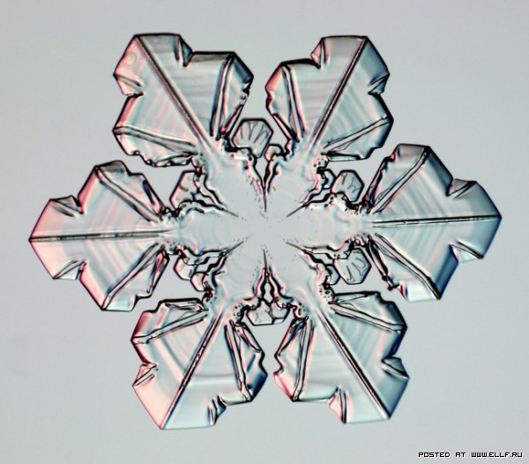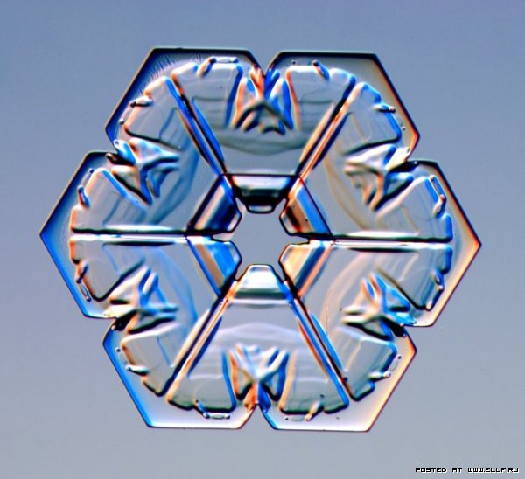
Как нарисовать снежинку карандашом?
Шаг первый. Да легко! Всё что Вам понадобится, это быть терпеливыми. Начните рисовать два круга, которые будут формой для снежинок. На этих кругах сделайте линий, как показано на первом рисунке. Эта первые штрихи чешуйчатой формы снежинки. В нашем примере снежинка слева имеет 3 линии, а та, что справа четыре.
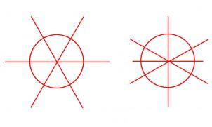
Шаг второй. Теперь сделаем наброски внутренней структуры для каждой снежинки. Снежинку слева рисовать легче, у неё простые формы. Но зато та, что справа будет красивее. Не спешите, внимательно смотрите, как показано на рисунке и повторите то, что Вы видите здесь.
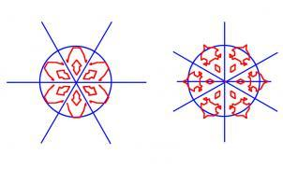
Шаг третий. Теперь осталось добавить еще немного красивых деталей нашим снежинками. Сотрите вспомогательные линии, которые делали в первом этапе. И обведите контуры рисунка. Вот как у нас должно получиться:
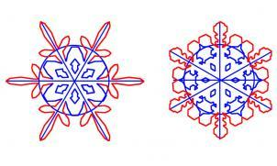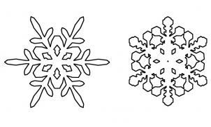

-Вот какое стихотворение посвятил снежинкам поэт С. Баруздин
Снежинки
Зима снегами вьюжится
С утра и дотемна.
Снежинки вьются, кружатся
У нашего окна.
Как будто звезды искрами
Рассыпались кругом.
Несутся, серебристые,
Заглядывают в дом.
То в комнату попросятся,
То снова убегут,
За стеклами проносятся,
На улицу зовут.

- С чем поэт сравнивает снежинки? ( ответы учащихся).
Музыкальная пауза- звучит музыка « Танго снежинок»
4. Показ изображения снежинок учителем на доске.
- Ребята, сейчас мы с вами попробуем нарисовать волшебные снежинки. Каждый придумывает свои снежинки, потому что одинаковых снежинок в природе не существует.
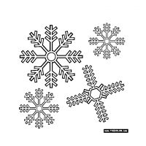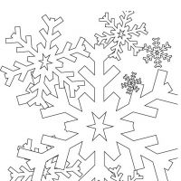
5. Практическая работа учащихся ( на тонированной синей бумаге рисуют штрихом).
6. Анализ работ учащихся ( работы выставляются на доску).
7.Итог урока
– Что нового узнали на уроке? Чему научились?
8. Домашнее задание.
Понаблюдать за формой снежинок в природе. Вырезать снежинок из бумаги.

